DOCUMENTACION DE UN MICROSERVICIO (API REST)

CONTENIDIO

**1.** **Que es un microservicio** 3

1.1. Definición 3

**2.** **¿Para que se utilizan?** 3

2.1. Ventajas 3

**3.** **Objetivo** 3

3.1. Implementar un servicio REST Api que permita gestionar una base de datos donde se tiene registro de los empleados 3

**4.** **Documentación** 3

4.1. El software está elaborado bajo un lenguaje de programación C# en Visual Studio 2019 ya que este lenguaje mantiene una comunicación estable con SQL Server 2019, por lo se utilizó ambas herramientas para su construcción. 3

4.1.1. Cargando nuestra pieza de microservicio. 4

4.1.2. Implementación de swagger en Visual Studio para la documentación de las APIS a exponer los servicios. 9

4.1.3. Configuración de ruta donde serán alojadas nuestras API’s 14

**5.** **Pruebas de servicio** 17

5.1.1. Probando servicios en la parte del cliente con un patrón de diseño MVC 21

# **Que es un microservicio**

## Definición

Los microservicios son arquitecturas de software. Los microservicios y las aplicaciones se dividen en sus elementos más pequeños e independientes entre sí. A diferencia del enfoque tradicional y cotidiano de las aplicaciones, en el que todo se compila en una sola pieza, los microservicios son elementos independientes que funcionan en conjunto para llevar a cabo las mismas tareas. Cada uno de esos elementos o procesos es un microservicio. Este enfoque de desarrollo de software aporta el nivel de detalle, la sencillez y la capacidad para [compartir un proceso similar en varias aplicaciones](https://www.redhat.com/es/topics/integration). Es un elemento fundamental de la [optimización del desarrollo de aplicaciones hacia un modelo nativo de la nube](https://www.redhat.com/es/topics/cloud-native-apps).

# **¿Para que se utilizan?**

## Ventajas

En pocas palabras, el objetivo es distribuir sistemas de software de calidad con mayor rapidez, lo cual es posible gracias a los microservicios, pero también se deben considerar otros aspectos. Dividir las aplicaciones en microservicios no es suficiente; es necesario administrarlos, coordinarlos y gestionar los datos que crean y modifican.

# **Objetivo**

## Implementar un servicio REST Api que permita gestionar una base de datos donde se tiene registro de los empleados

# **Documentación**

## El software está elaborado bajo un lenguaje de programación C# en Visual Studio 2019 ya que este lenguaje mantiene una comunicación estable con SQL Server 2019, por lo se utilizó ambas herramientas para su construcción.

## Cargando nuestra pieza de microservicio.

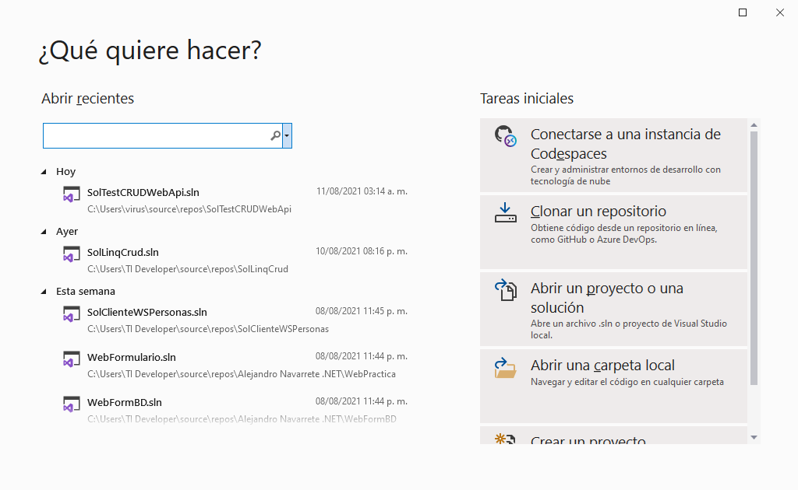Abrimos nuestro Visual Studio 2019 así como también nuestro manejador de base de datos SQL Server 2019.

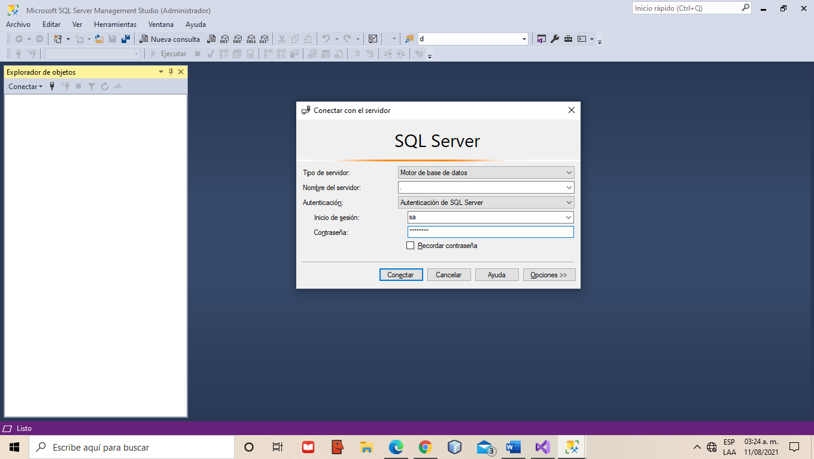

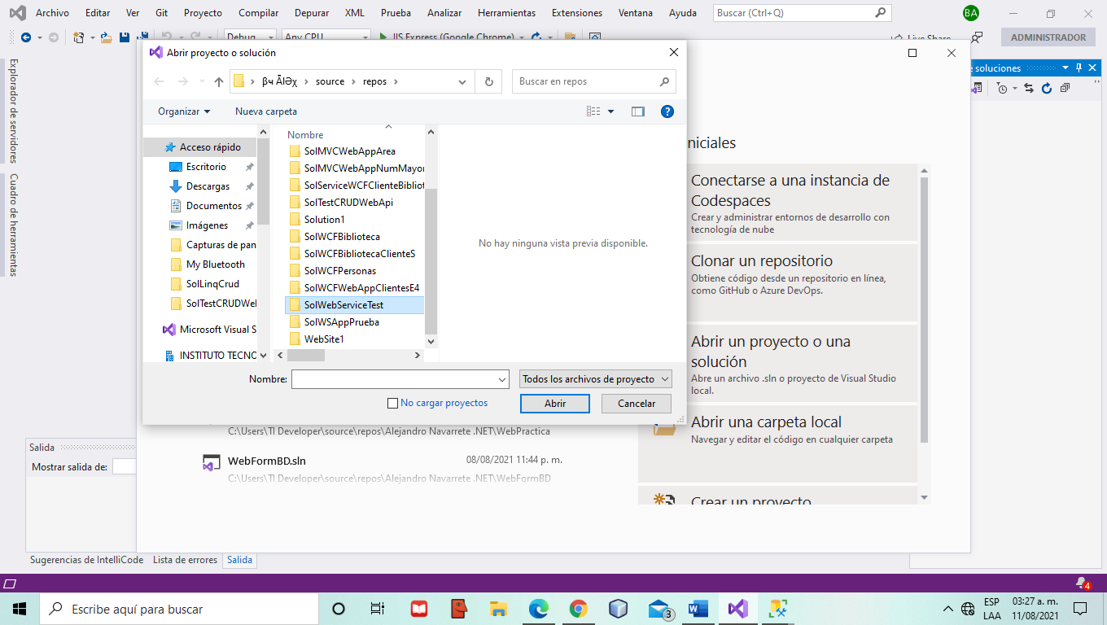Seleccionamos abrir un proyecto o una solución y examinamos nuestro proyecto donde se encuentra ubicado.

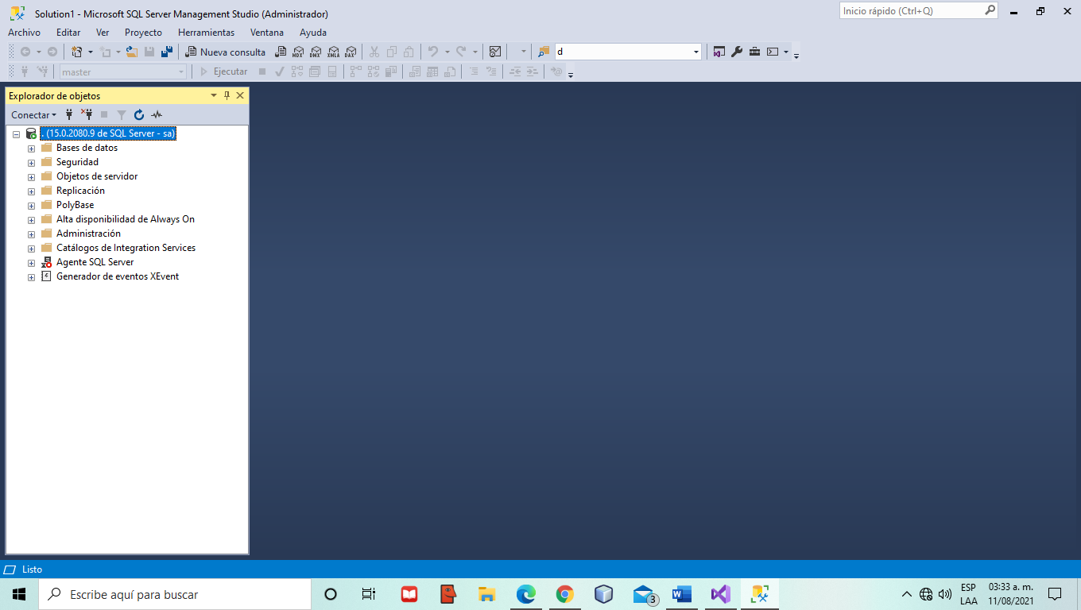Ingresamos credenciales para conectarnos a nuestro sistema manejador de base datos en este caso se ocuparía SQL Server 2019

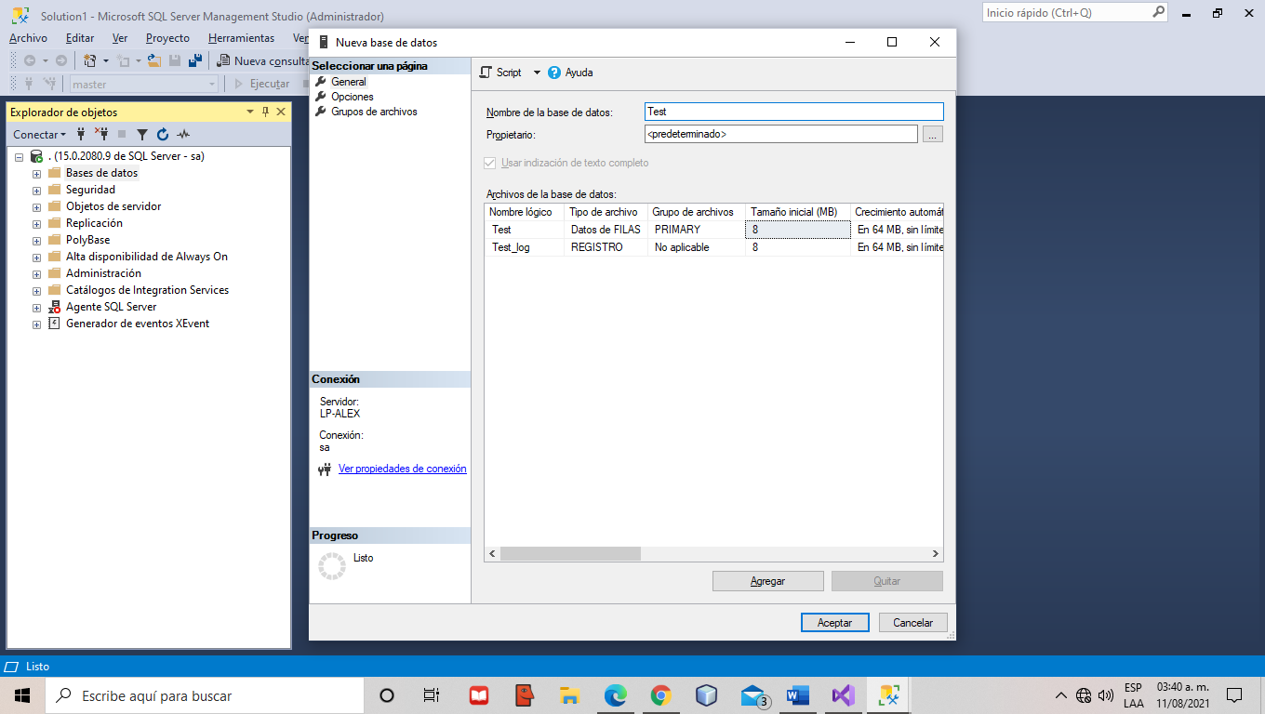Una vez ingresando al manejador de base de datos, creamos una nueva base de datos donde será cargado nuestro script de configuración. Nos vamos a la barra izquierda clic derecho sobre la carpeta **Base de datos>Nueva base de datos** en la ventana que se abrirá capturamos el nombre de la base de datos, el cual en ese caso el nombre seria Test y pulsamos aceptar.

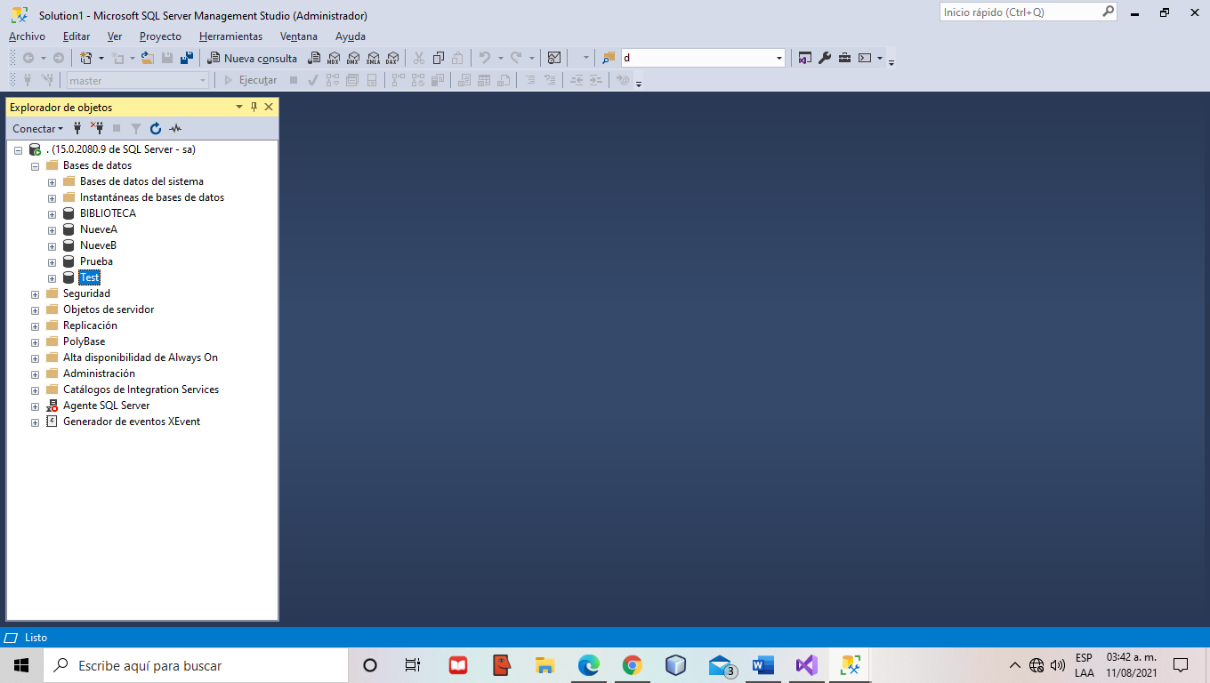Una vez que se creó la base de datos nos daremos cuenta que esta creada si nos vamos a la carpeta Base de datos y desplegamos así es como daremos por hecho que se ha creado correctamente.

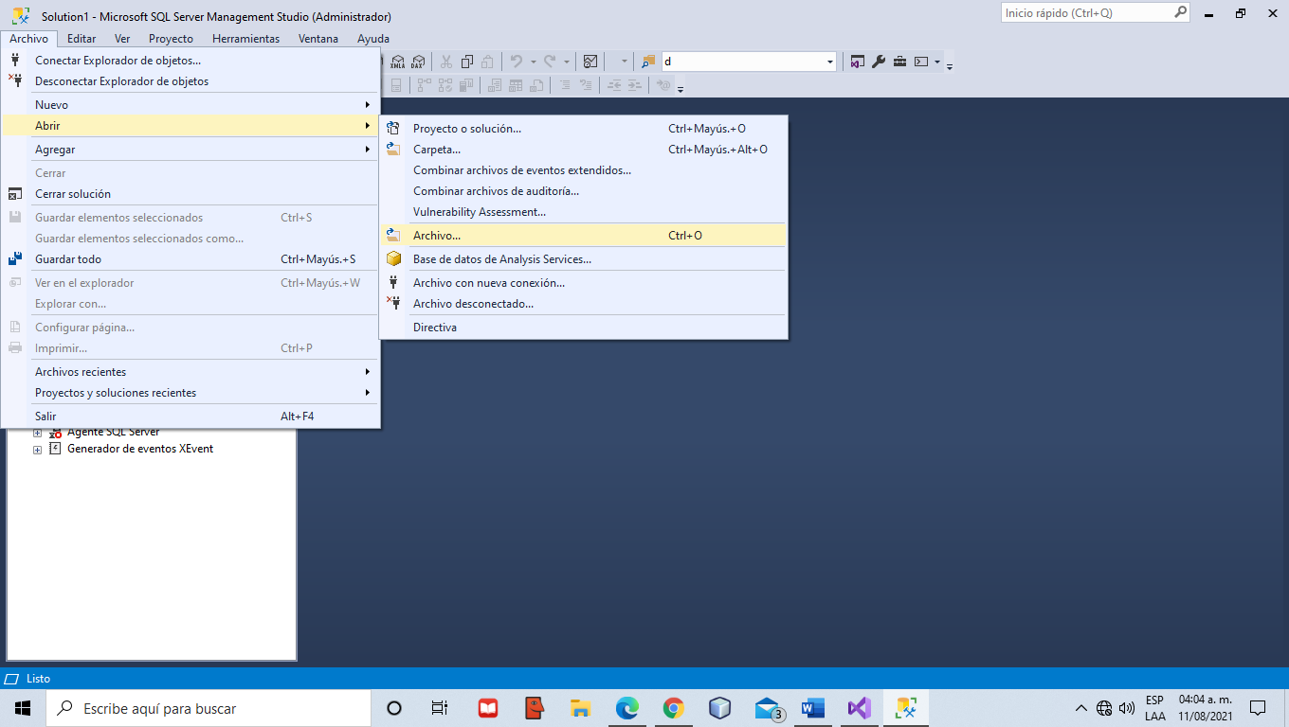Una vez que creamos la base de datos cargamos el script de configuración nos vamos al menú **Archivo>Abrir>Archivo** y examinamos el script donde se encuentra ubicado.

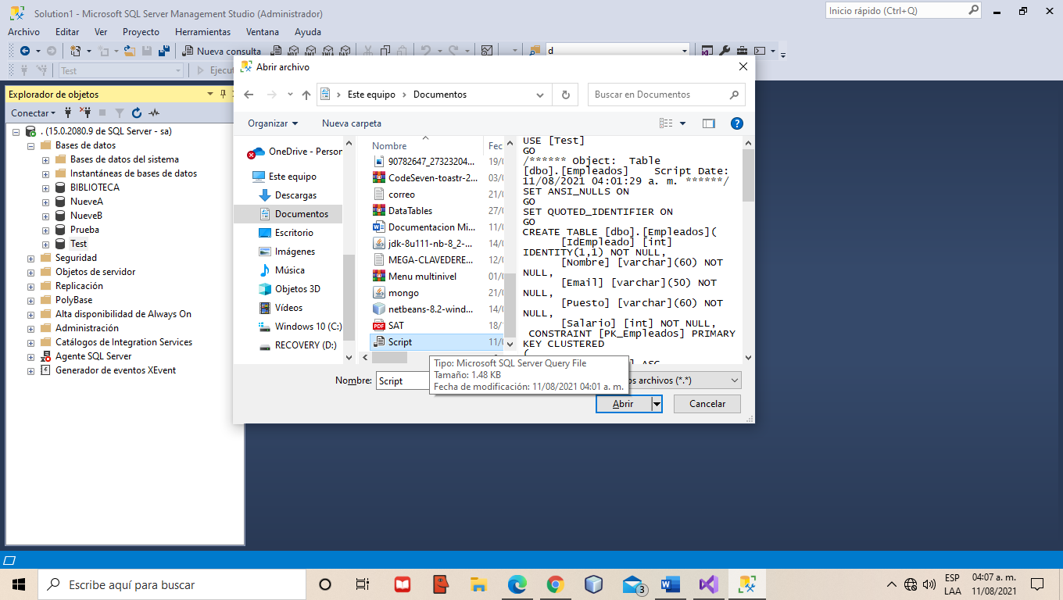Ubicamos la ruta de nuestro script y abrimos el archivo

Ya que el archivo se encuentre abierto realizamos su ejecución presionando F5 o pulsando en el botón ejecutar para que sea importado a nuestra base de datos.

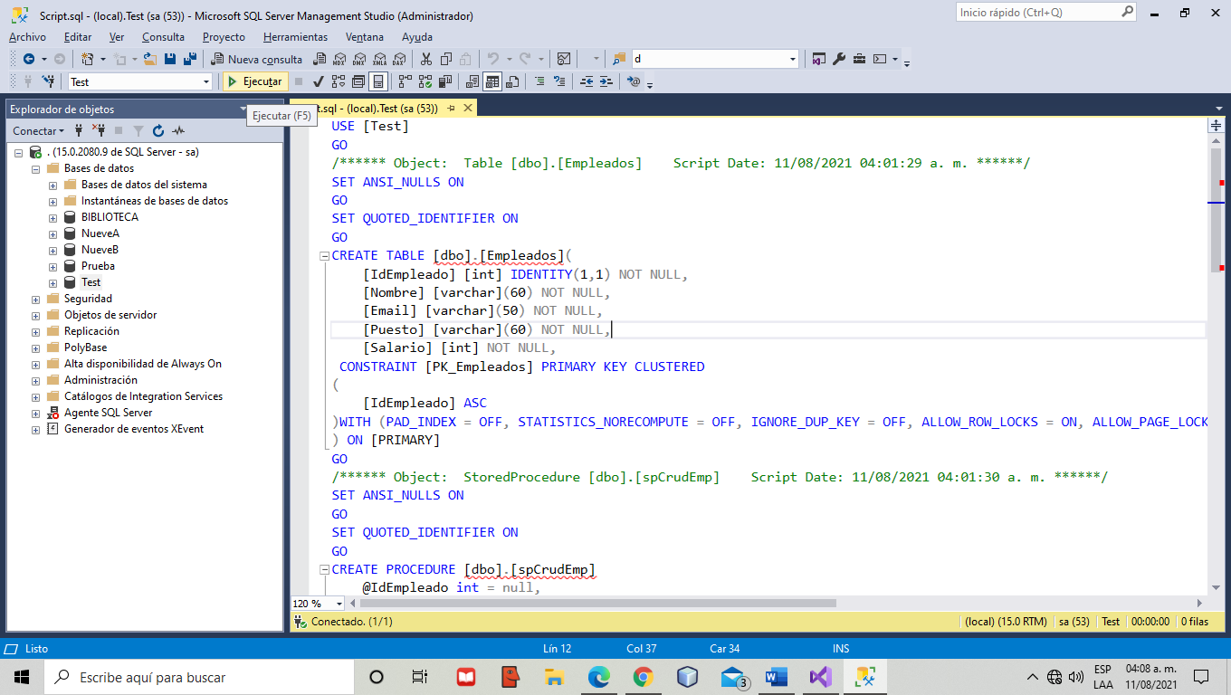

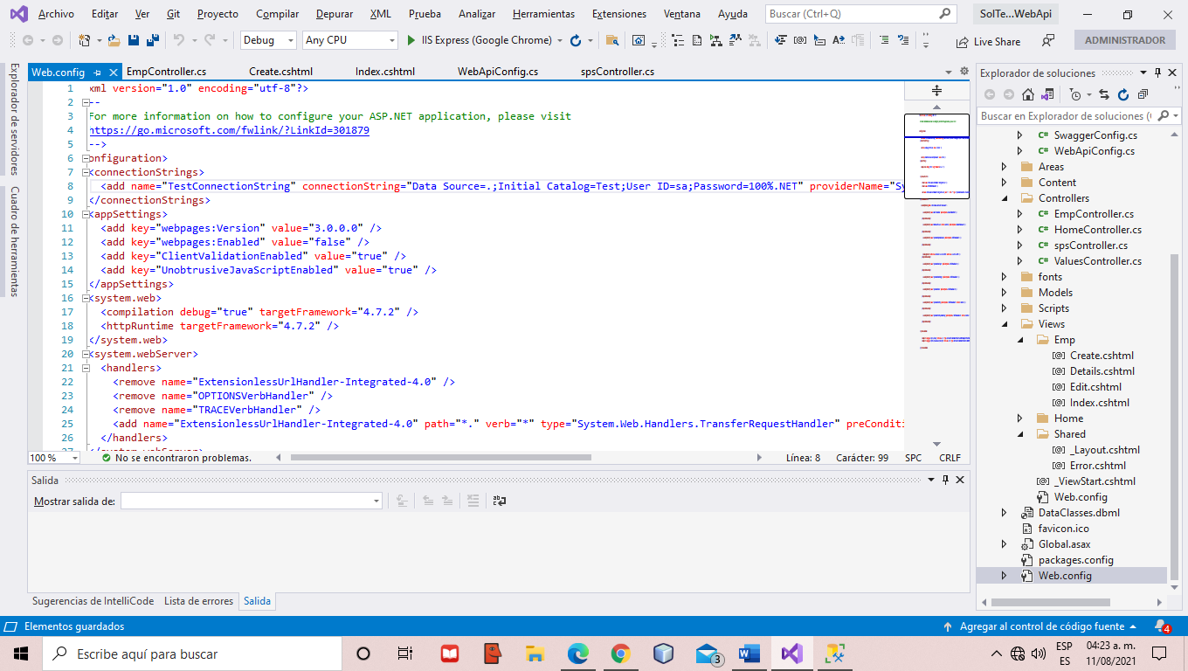Una vez teniendo cargado el script de configuración de SQL Server procedemos a buscar en nuestra solución que tenemos abierta en Visual Studio 2019, en el explorador de objetos localizamos el archivo **Web.config** que se encuentra al final del explorador, lo abrimos y buscamos la cadena de conexión que tiene con nuestro manejador de base de datos, modificamos el **Data Source** con el nombre de servidor de nuestro manejador de base datos, nuestro **User ID** con el usuario que ingresamos a nuestro manejador de base de datos y el **Passwor**d con el que ingresamos a nuestro servidor SQL Server, una vez modificando la cadena de conexión salvamos nuestros cambios pulsando Ctrl + S

## Implementación de swagger en Visual Studio para la documentación de las APIS a exponer los servicios.

Para la implementación de los servicios descargamos en el administrador de paquetes NuGet, nos vamos a la solución principal de nuestra aplicación damos clic derecho sobre ella y pulsamos en administrar paquetes NuGet.

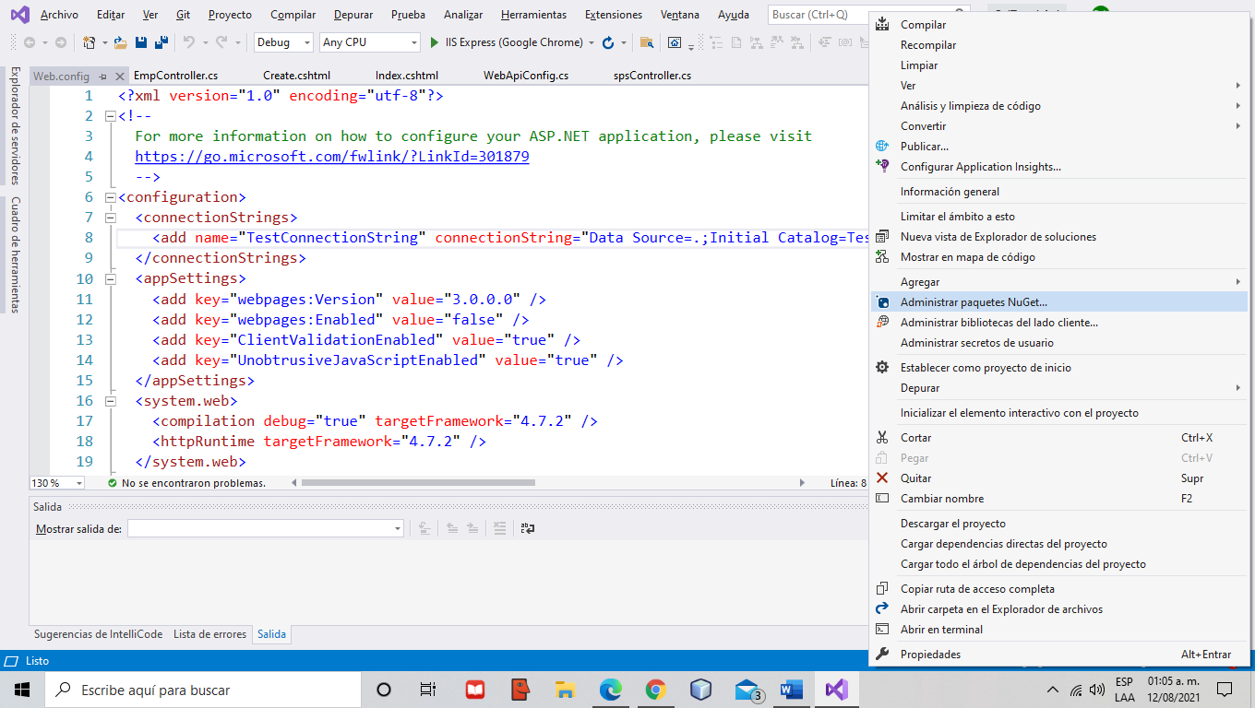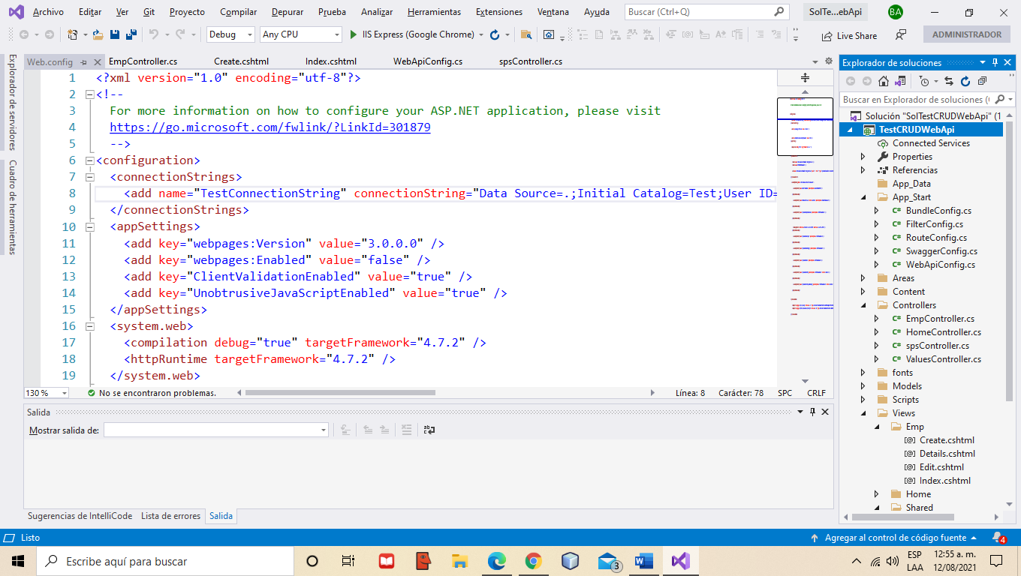

Una vez que nos desplego la ventada de paquetes NuGet en la pestaña de examinar se localizó el paquete **Swashbuckle** el cual está instalado en nuestra solución.

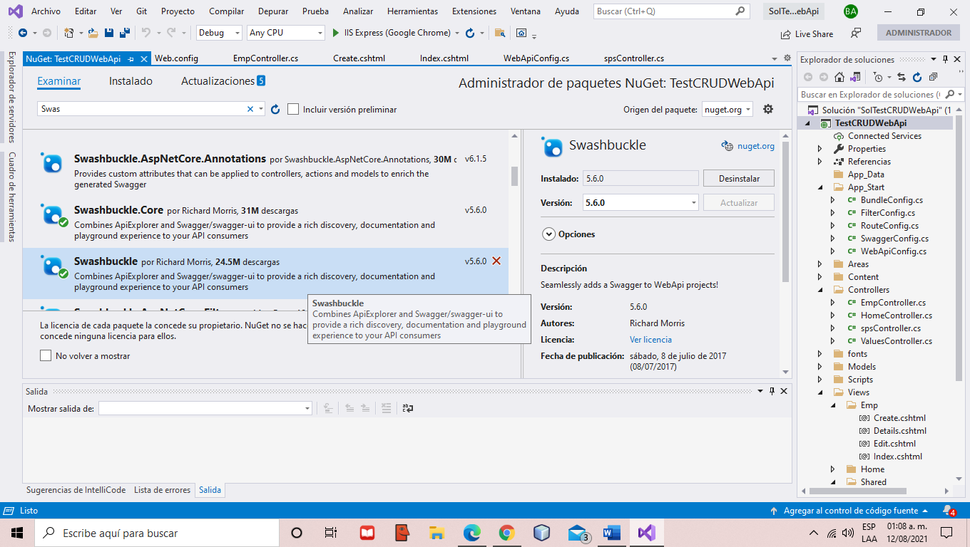

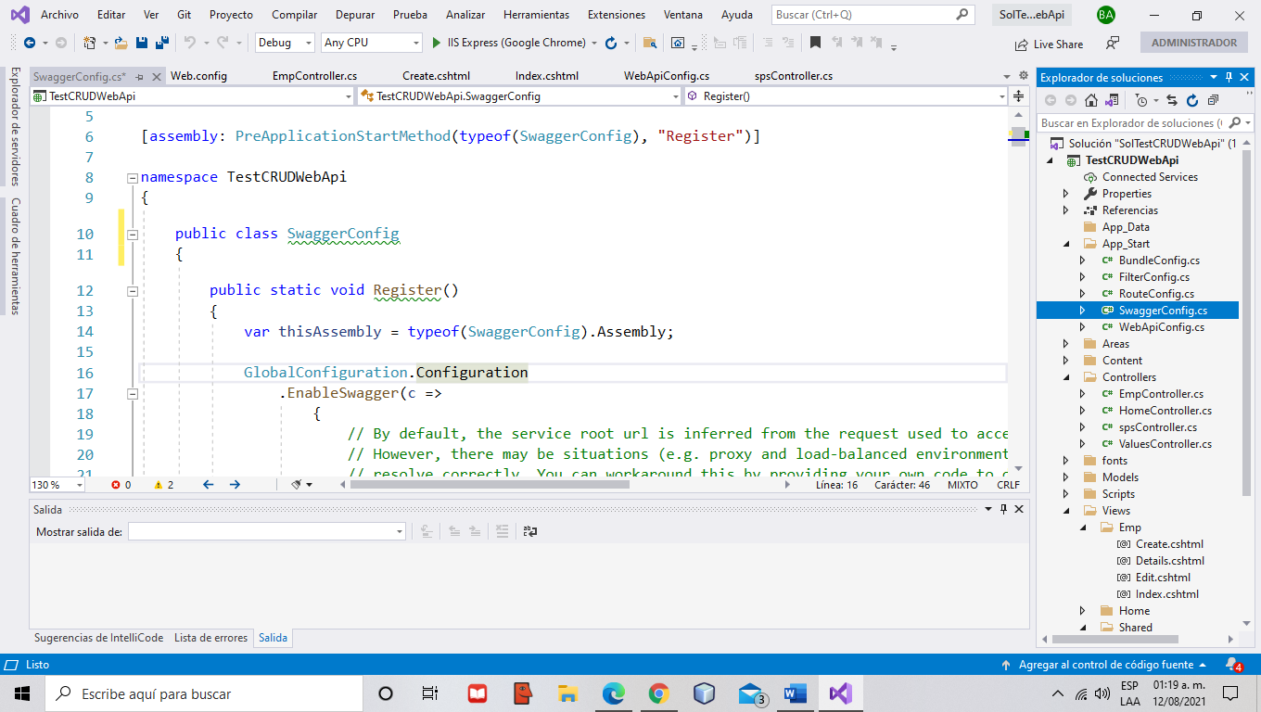Ya que se instaló el paquete NuGet en el proyecto nos generó un archivo **SwaggerConfig.css** este archivo se localiza en la carpeta **App_Start** el cual contiene la configuración generada por default en nuestra solución.

Una vez que se localizó el archivo configuramos algunos parámetros para la descripción, términos de servicio, contacto y email para una breve información acerca de nuestros servicios.

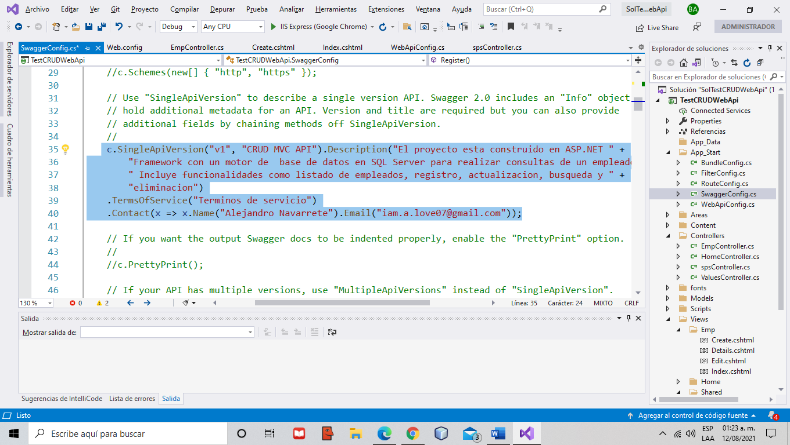

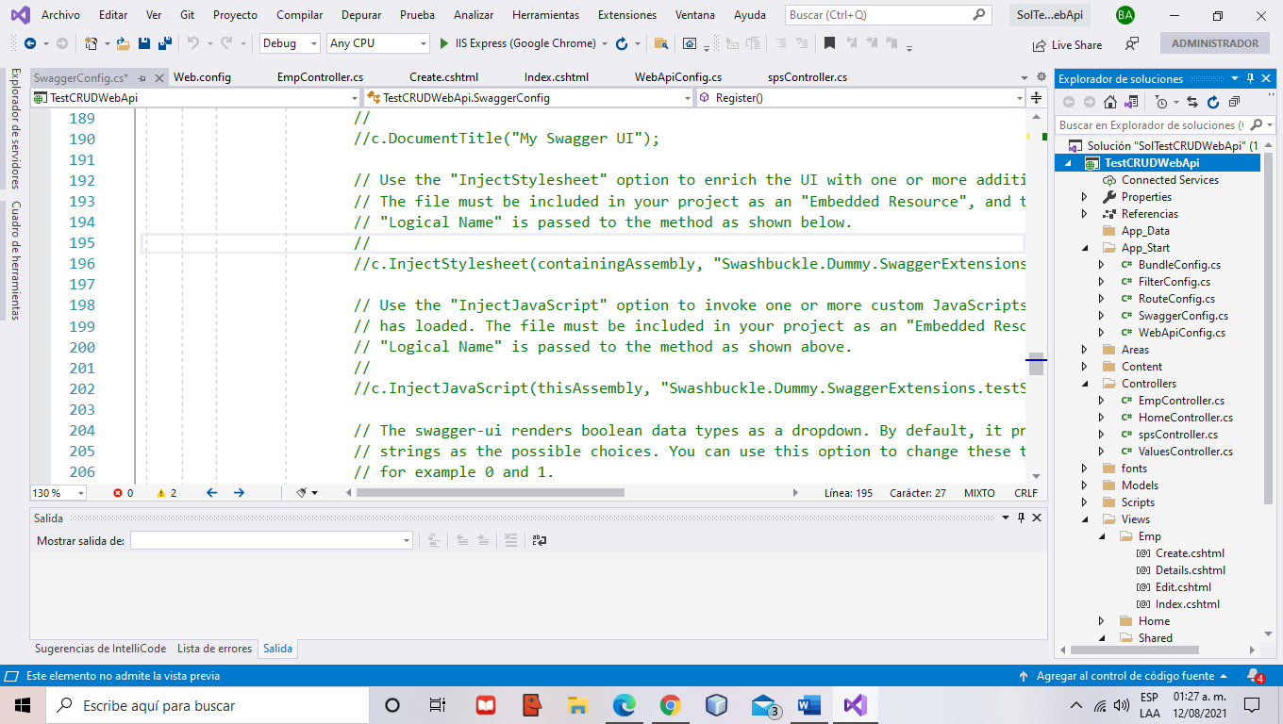Una vez que se realizó lo anterior importamos nuestra configuración XML el cual se realizó de la siguiente manera clic derecho en la solución principal y seleccionamos **propiedades**

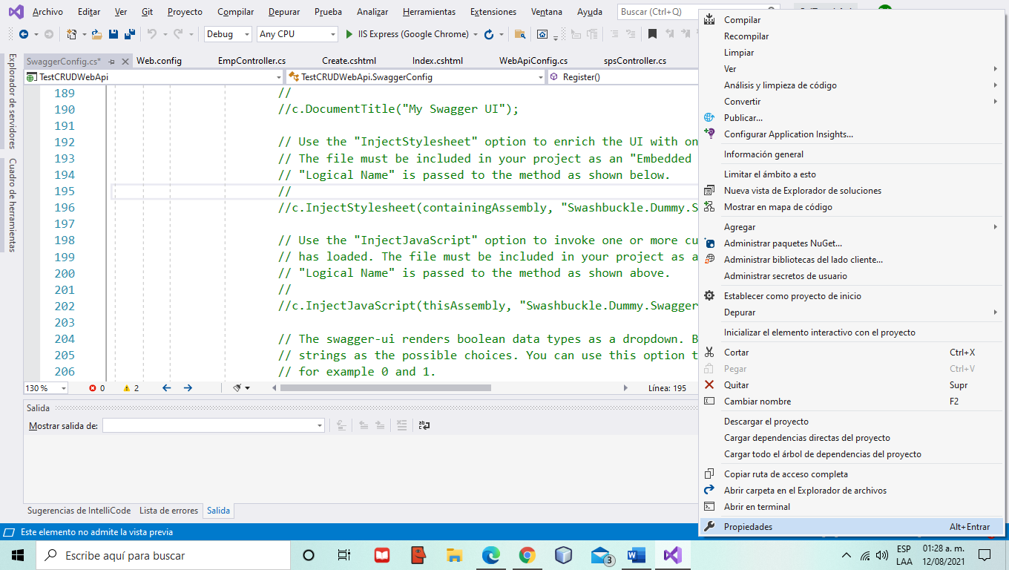

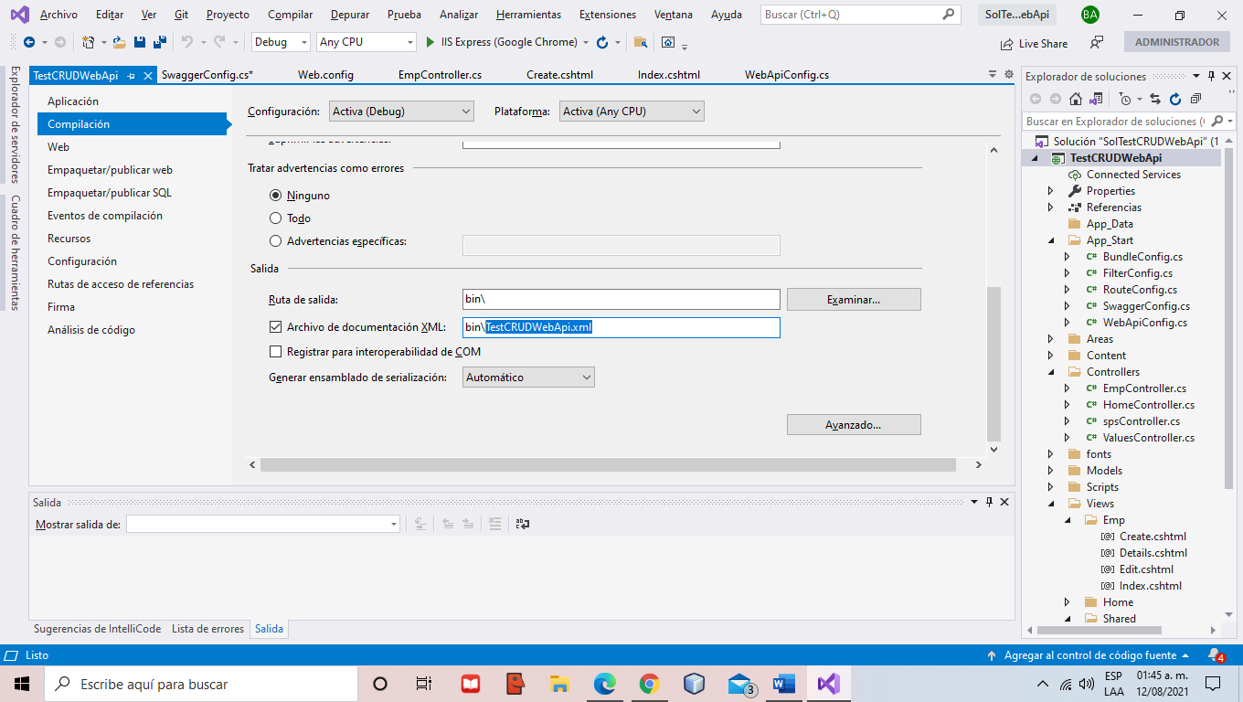Cuando presionamos propiedades nos examinara un menú principal, donde seleccionamos opción **compilación>salida** marcando la casilla **Archivo de documentación XML** copiamos el nombre del archivo XML y cerramos la ventana.

Ya que se copió el nombre del archivo XML, se creó un método estático al final en el archivo **SwaggerConfig.css**, el cual retornamos parámetros de ruta del archivo que copiamos XML de la solución.

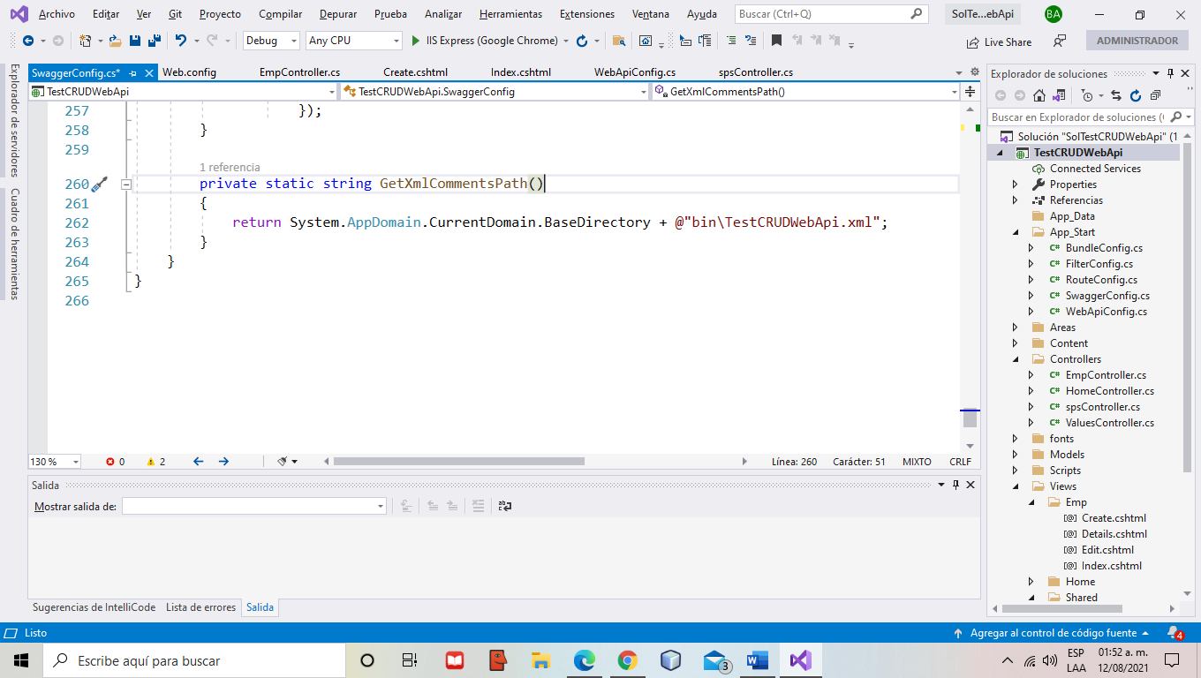

Ya creado el método en el archivo **SwaggerConfig.css** agregamos una propiedad agregando como parámetro el método estático que creamos para el retorno de configuración del archivo XML.

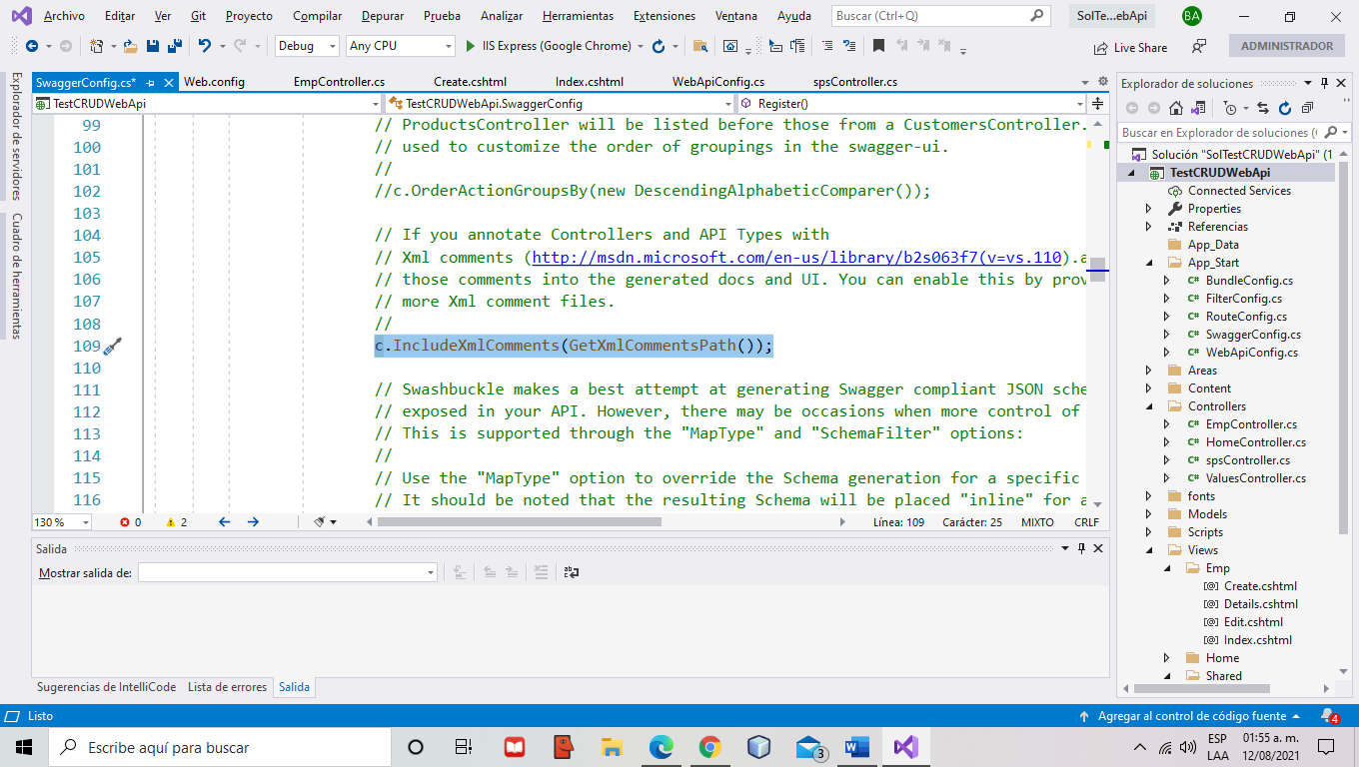

## Configuración de ruta donde serán alojadas nuestras API’s

Para realizar esta configuración nos vamos a la carpeta de la solución **App_Start** localizamos el archivo **WebApiConfig.css** y agregamos el siguiente enrutamiento por Default de los parámetros donde serán alojadas nuestras API’s, comentando la configuración anterior.

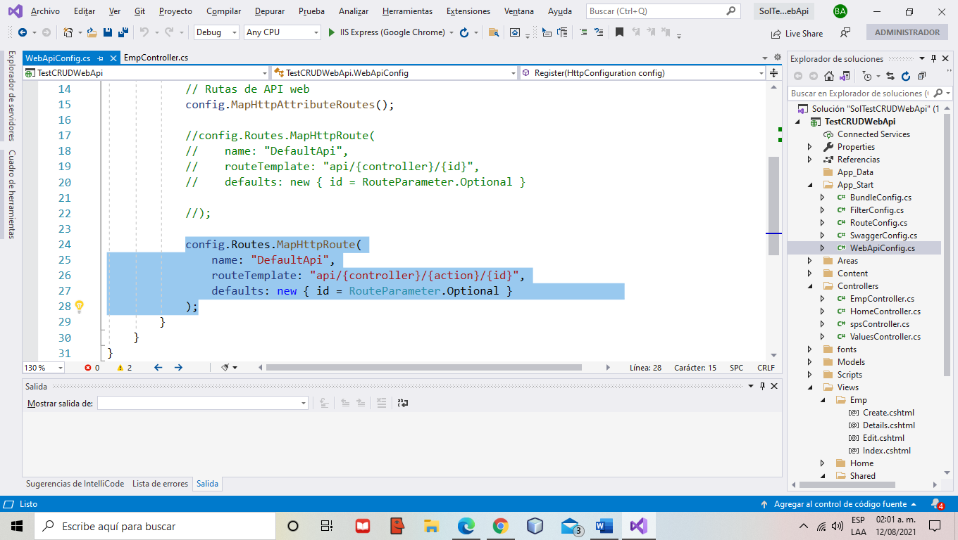

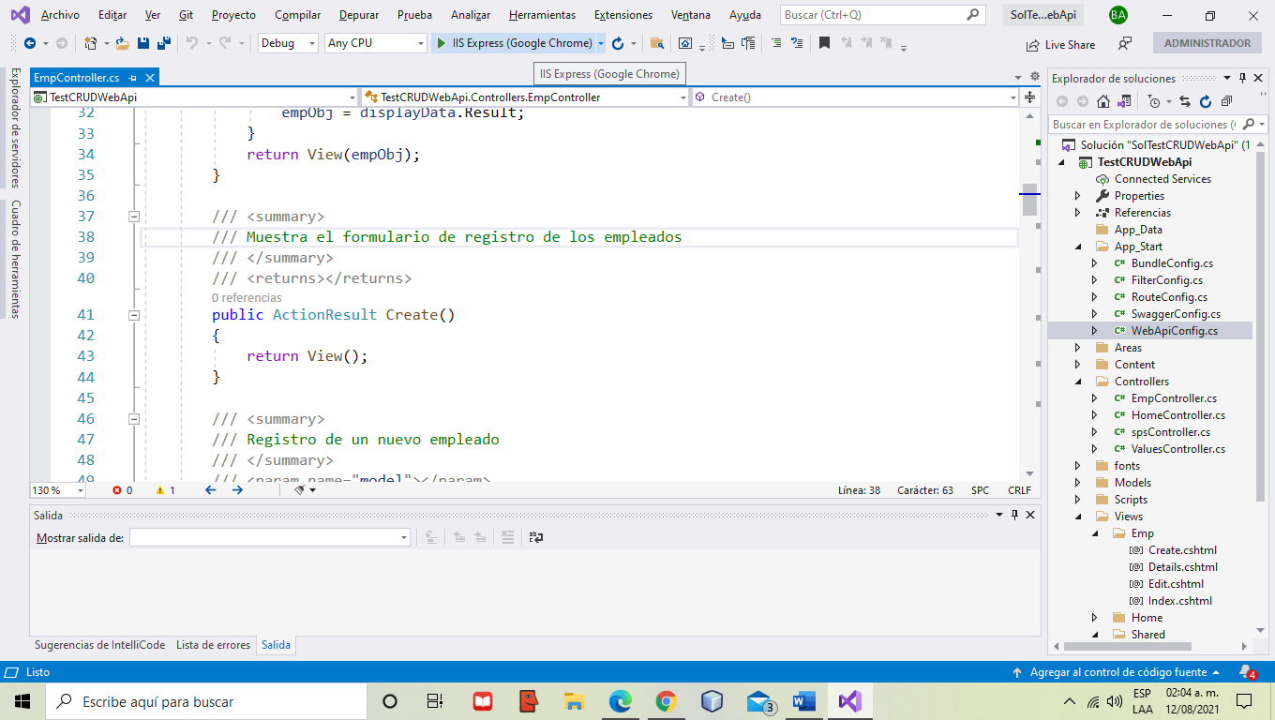Al terminar este proceso compilamos nuestra solución y la ejecutamos en la siguiente dirección que genera por default la implementación de **Swagger** <https://localhost:44349/swagger/ui/index>

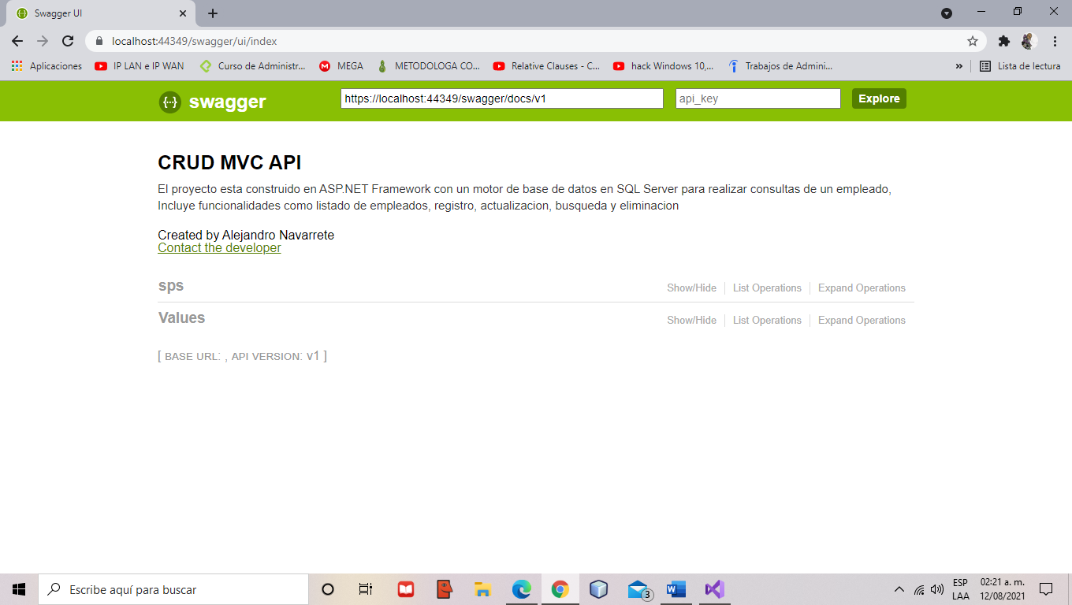Una vez que realizamos la configuración correspondiente nos mostrara los siguientes datos en el navegador.

Agregando comentarios a los controladores donde están alojadas las API’s

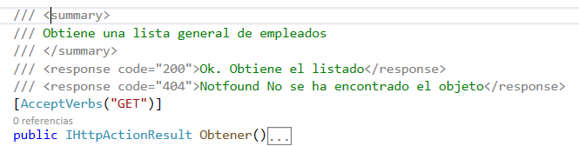

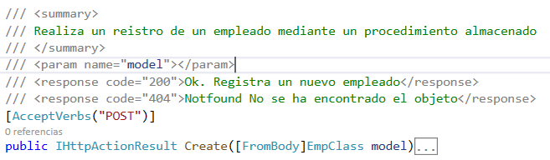

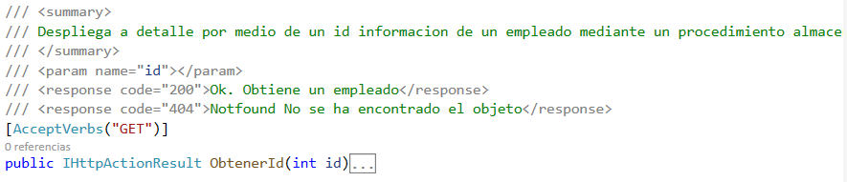

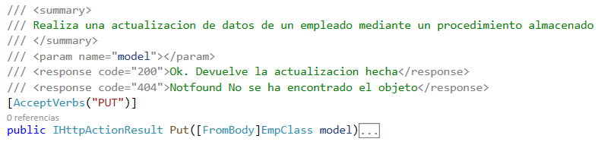

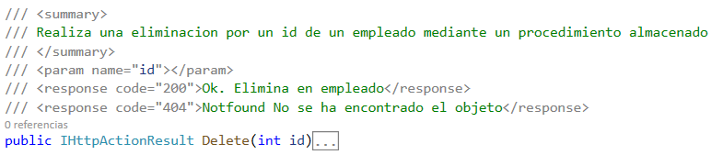

Ya que agregamos comentarios a nuestros controladores volvemos a ejecutar nuestra solucion en la siguiente direccion <https://localhost:44349/swagger/ui/index#/sps> Como podemos observar swagger ha importado la informacion de nuestros controladores, desplegando el menu sps que es el nombre de nuestro controlador **ApiController** en la solucion.



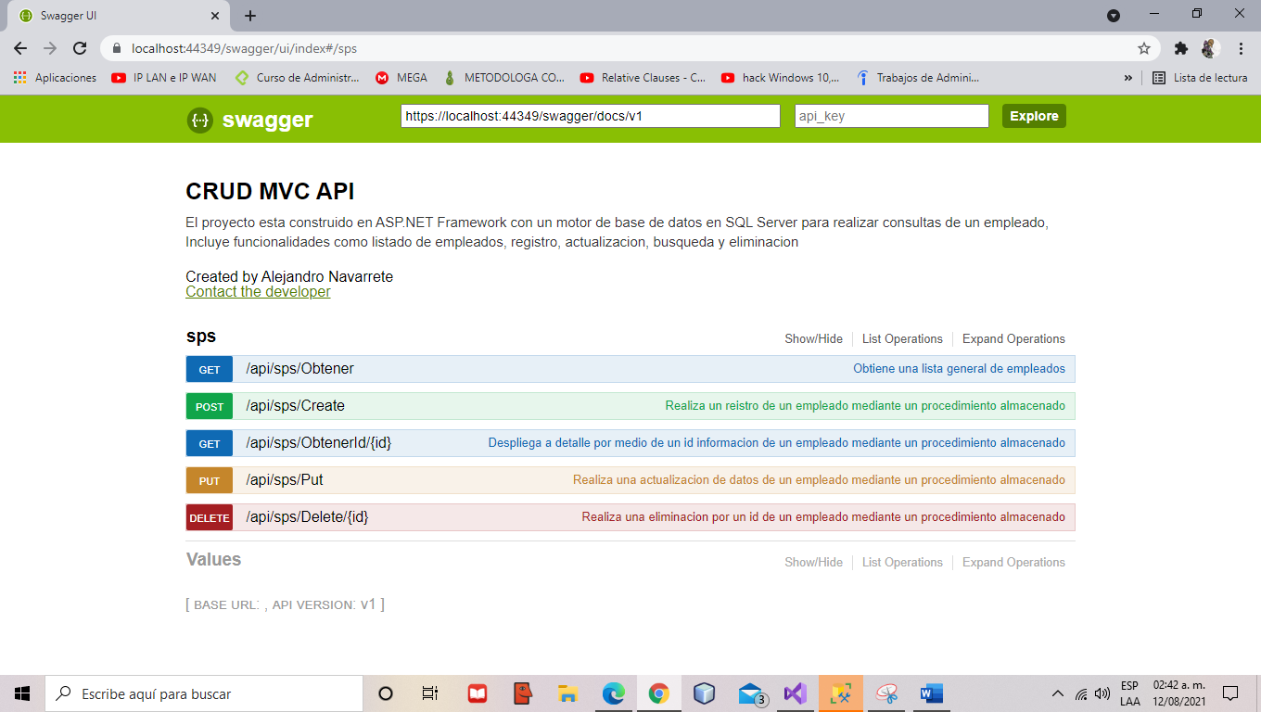

Como podemos observar cada método tiene diferente acción y funcionamiento los métodos **GET** reciben parámetros por URL, mientras que los métodos **POST, PUT** envían datos por medio de la URL.

# **Pruebas de servicio**

Probaremos nuestros servicios en **swagger** con respuesta de contenido en JSON como podemos ver esta API está conectada la base de datos y no recibe parámetros por URL solo nos devuelve un status 200 si es exitoso o un estatus 404 en caso de que algo haya salido mal probaremos dando clic en el botón **Try ir out.!**.

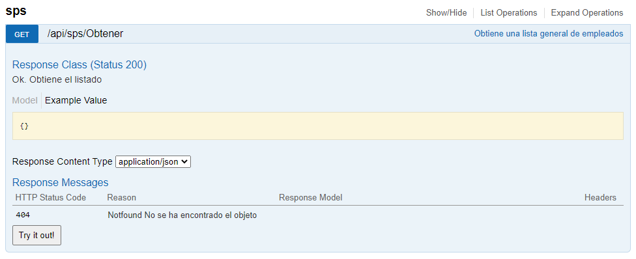

Como podemos observar la API es ejecutada a través de esta URL, y además nos devolvió como respuesta el listado que contiene la base de datos de los empleados que están registrados como podemos ver el estatus de la solicitud fue exitoso con estatus **200**

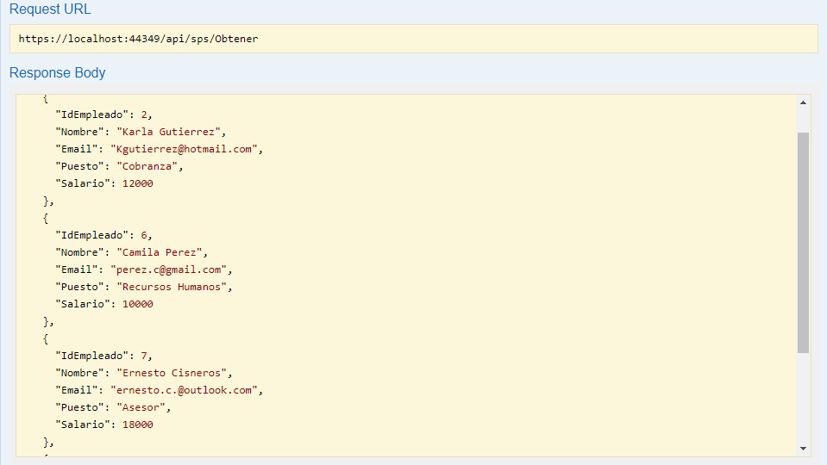

­­­­­

Ahora bien probaremos nuestro servicio en **swagger** con respuesta de contenido en JSON, Create que se encuentra conectado la base de datos que recibe como parámetros un arreglo en formato JSON como lo muestra en el ejemplo colocamos en cada una de las propiedades el tipo de dato sin afectar el **Id** para que nos devuelva un status 200 si es exitoso o un estatus 404 en caso de que algo haya salido mal probaremos dando clic en el botón **Try ir out.!**.

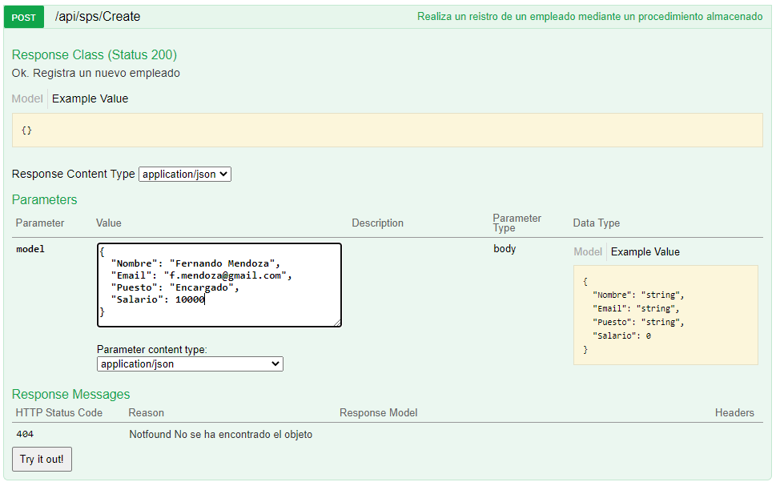

Como podemos ver la API no recibe parámetros por medio de URL, solo envía datos a través de ella insertando un registro nuevo de un empleado a la base datos dando como resultado un estatus 200.

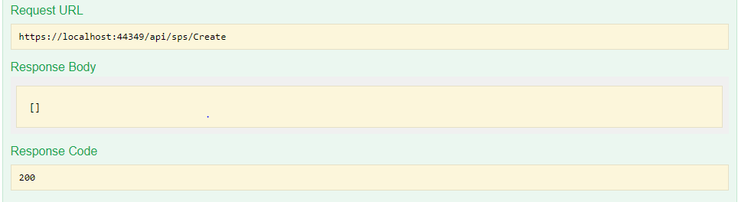

* 1. Consumo de servicio en un patrón de diseño MVC

Probando nuestro servicio Obtener empleado el cual recibe por parámetro en URL un numero identificar único de un cliente que permite consultar a detalle los datos de un cliente que se encuentra registrado en la base de datos, esto nos devolverá un estatus 200 si es exitoso o un estatus 404 en caso de se haya procesado la solicitud del servicio.

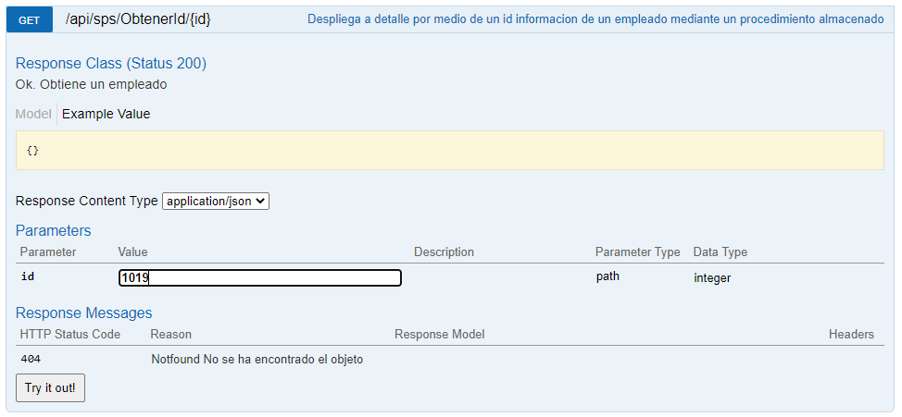

Como podemos ver al ejecutar, la API nos devuelve información a detalle del cliente que se encuentra registrado en la base de datos, con un estatus 200.

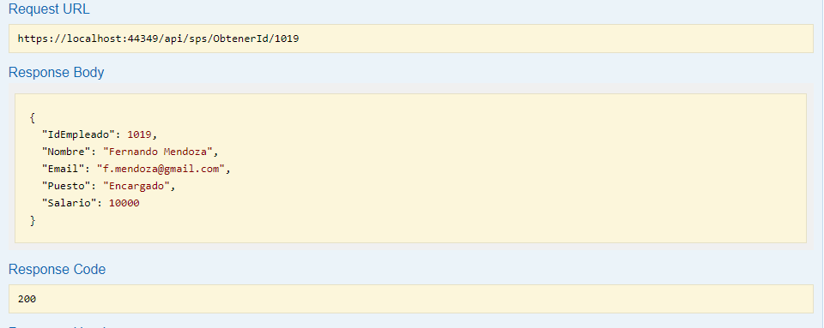

El servicio editar empleado recibe por parámetro en URL un numero identificar único de un cliente que permite modificar a detalle los datos de un cliente que se encuentra registrado en la base de datos, esto nos devolverá un estatus 200 si es exitoso o un estatus 404 en caso de se haya procesado la solicitud del servicio.

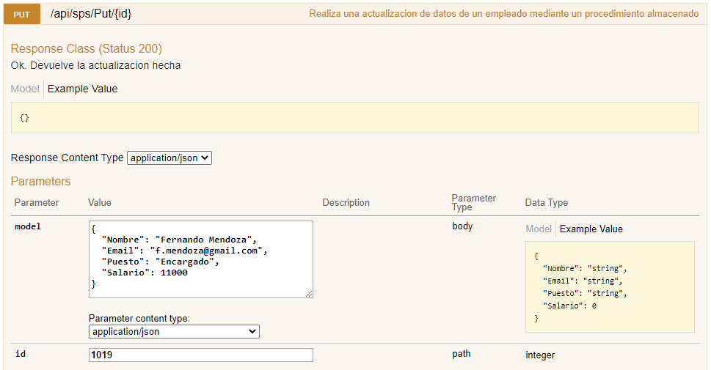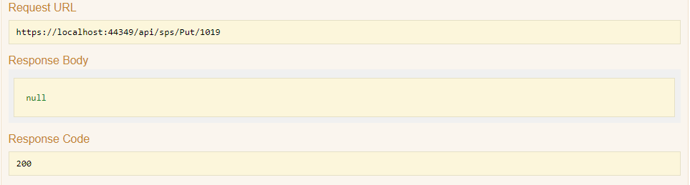

Como hemos estado viendo el servicio devolvió un estatus 200 el cual significa que los datos del cliente han sido actualizados correctamente.

Por último probaremos nuestro servicio de eliminación, este servicio recibe como parámetro un id único de cliente por medio de URL que permite dar de baja un cliente que se encuentre registrado en la base de datos, el servicio nos devolverá un estatus 200 en caso de que haya sido exitoso o un estatus 404 en caso de que algo haya salido mal.

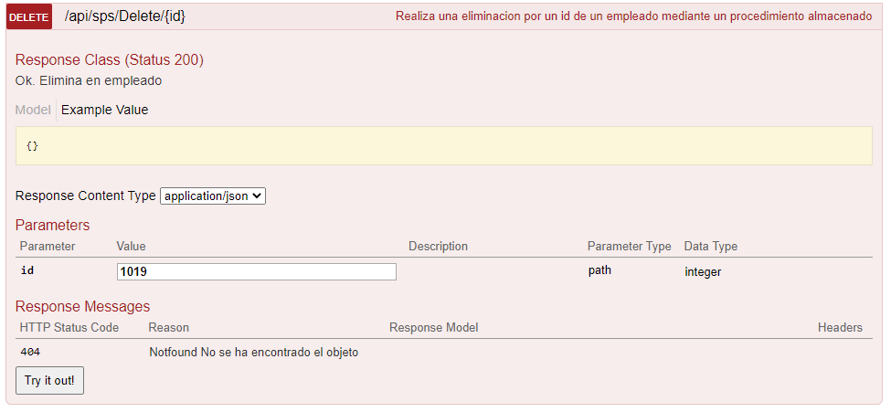

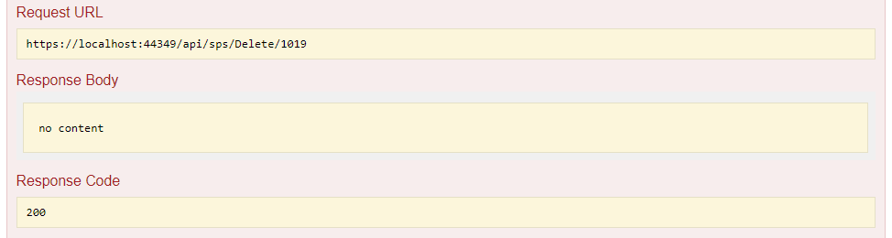

Podemos observar que el servicio se ha ejecutado correctamente devolviéndonos un estatus 200.

## Probando servicios en la parte del cliente con un patrón de diseño MVC

Para realizar nuestras pruebas del lado del cliente en pantalla, ejecutaremos el proyecto posicionándonos en el archivo **EmpController.css** donde se localizan los controladores donde son ejecutados los servicios API,al terminar su compilación nos mostrara la siguiente pantalla que esta por predeterminada en el proyecto devolviéndonos la lista general de los empleados registrados en la base de datos.

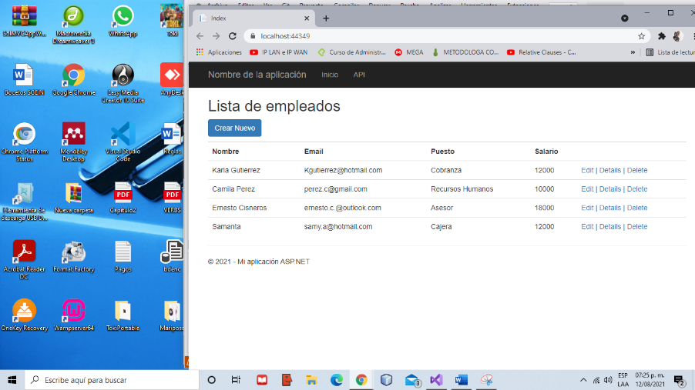

Para el registro de un nuevo empleado presionamos el botón de **Crear Nuevo** esta acción nos llevará a un formulario que permitirá dar de alta un nuevo empleado en la base de datos.

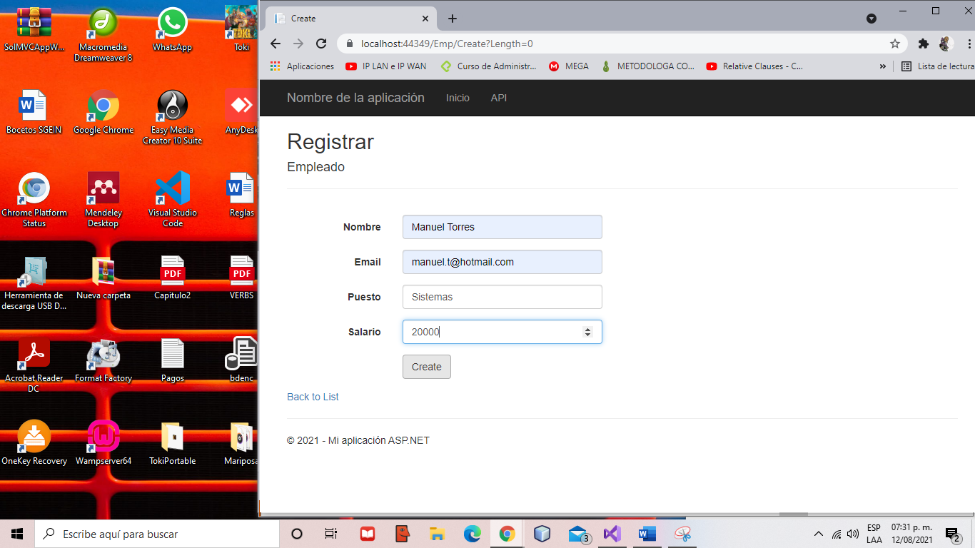

Al capturar el formulario con el nuevo empleado que dimos de alta será mostrado en la lista general que al inicio vimos en la ejecución del proyecto.



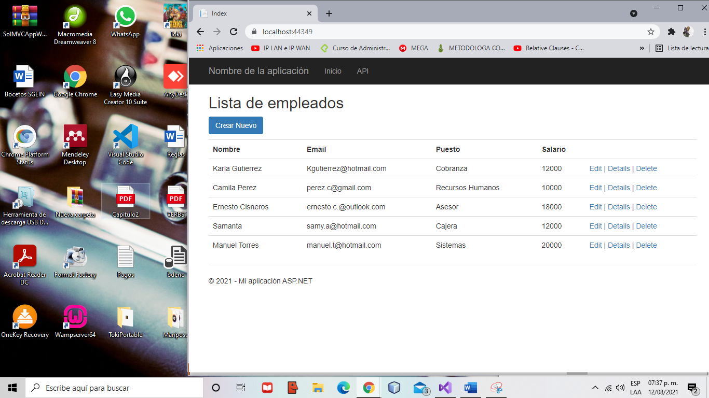

Una vez que el cliente fue registrado podremos ver a detalle su información posicionándonos y haciendo clic en el enlace **Details** mostrando en pantalla el siguiente resultado.

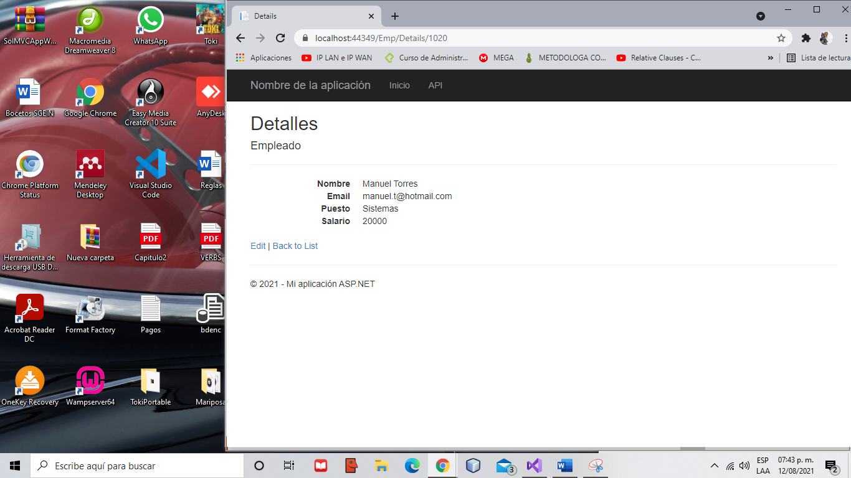

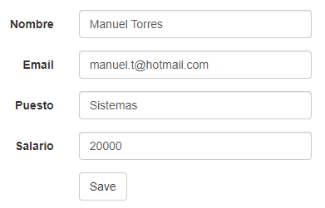Para la edición de un empleado nos posicionaremos en el enlace **Edit** que nos llevara a la pantalla donde podremos hacer modificaciones de un cliente como a continuación lo mostramos presionando en el botón guardar, el cual nos llevara a la lista general mostrando los cambios realizados de la modificación. Es este caso seleccionaremos un empleado y cambiaremos su puesto de sistemas por Encargado.

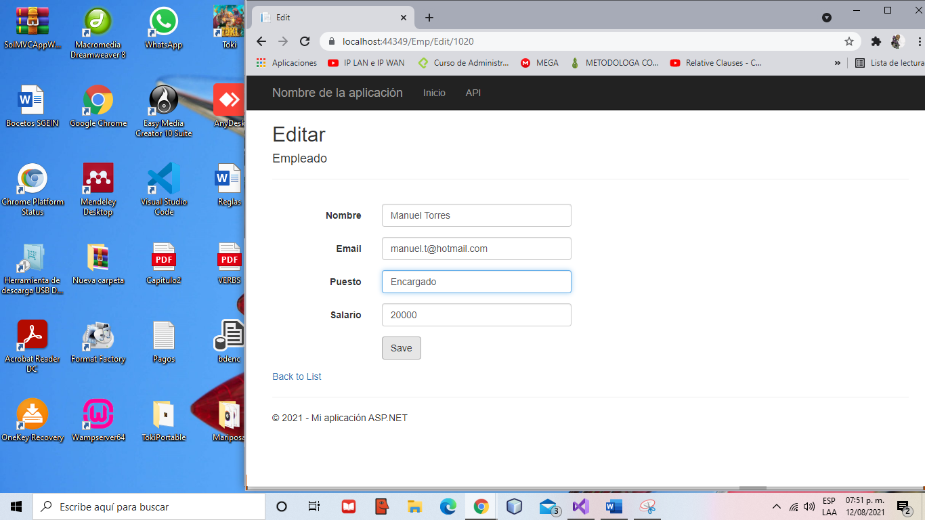

Como podemos ver en pantalla el registro fue modificado correctamente.

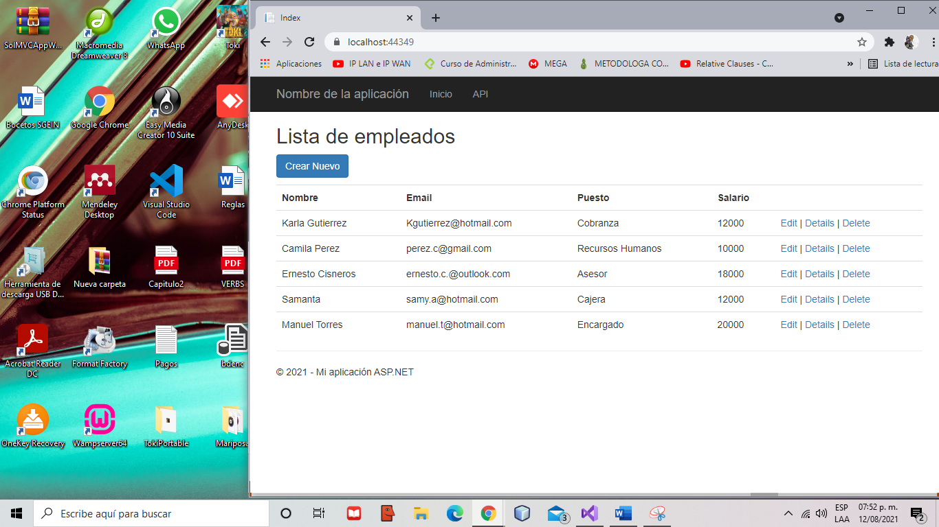

Ahora bien probaremos eliminar un registro de un empleado en la base de datos dando clic en el enlace **Delete**, el cual al presionarlo en automático eliminará el registro y será borrado de la lista general.

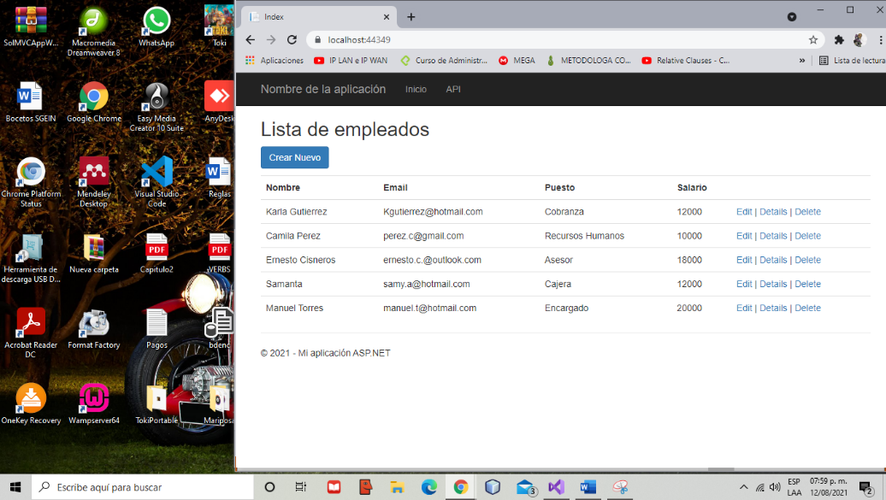

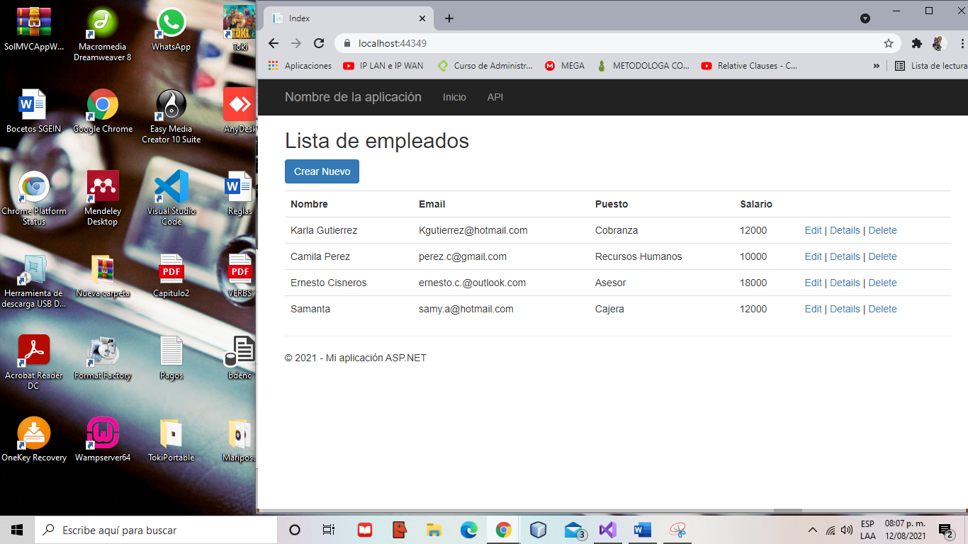

Como podemos ver el registro ha sido eliminado de la base de datos, el cual ya no se muestra en la lista general que al inicio visualizamos.

El siguiente proyecto junto con la base de datos podemos descárgalo del siguiente repositorio **Git**. Pulsando en la siguiente dirección.

<https://github.com/Ale-xcode/sps>